TUẦN 10
HOẠT ĐỘNG TRẢI NGHIỆM
CHỦ ĐỀ 3: EM YÊU LAO ĐỘNG
Sinh hoạt theo chủ đề: TRANG TRÍ NGÔI NHÀ CỦA EM
I. YÊU CẦU CẦN ĐẠT:
1. Năng lực đặc thù:
- Khám phá được một số cách sắp xếp, trang trí ngôi nhà
- Xây dựng được ý tưởng trang trí phù hợp với ngôi nhà của mình.
2. Năng lực chung.
- Năng lực tự chủ, tự học: - Hiểu được tầm quan trọng của việc xây dựng không gian xanh ở gia đình.
- Năng lực giải quyết vấn đề và sáng tạo: Biết trang trí ngôi nhà đẹp, dọn vệ sinh sạch sẽ, sắp xếp và bài trí đồ dùng , vật dụng gọn gàng, đẹp mắt.
- Năng lực giao tiếp và hợp tác: Biết chia sẻ với bạn về hiểu biết của mình về cách trang trí ngôi nhà .
3. Phẩm chất.
- Phẩm chất nhân ái: tôn trọng bạn, biết lắng nghe những chia sẻ trang trí ngôi nhà mà bạn đưa ra.
- Phẩm chất chăm chỉ: - Có ý thức cùng bố mẹ, người thân trồng và chăm sóc cây xanh ở gia đình để trang trí ngôi nhà của mình.
- Phẩm chất trách nhiệm: làm việc tập trung, nghiêm túc, có trách nhiệm trước tập thể lớp.
II. ĐỒ DÙNG DẠY HỌC
- Kế hoạch bài dạy, bài giảng Power point.
- SGK và các thiết bị, học liệu phụ vụ cho tiết dạy.

III. HOẠT ĐỘNG DẠY HỌC
Hoạt động của giáo viên | Hoạt động của học sinh
1. Khởi động:
- Mục tiêu:
+ Tạo không khí vui vẻ, khấn khởi trước giờ học.
- Cách tiến hành:
- GV cho HS nghe và vận động theo bài hát để khởi động bài học.  - GV Nhận xét, tuyên dương.  - GV dẫn dắt vào bài mới | - HS hát  - HS lắng nghe.
2. Khám phá:
- Mục tiêu: - Khám phá được một số cách sắp xếp, trang trí ngôi nhà.
- Cách tiến hành:
* Hoạt động 1: Tìm hiểu cách trang trí ngôi nhà (làm việc nhóm 2)  - GV mời HS đọc yêu cầu.  - GV cho HS thảo luận nhóm về cách trang trí ngôi nhà theo 2 tranh SGK trang 31.  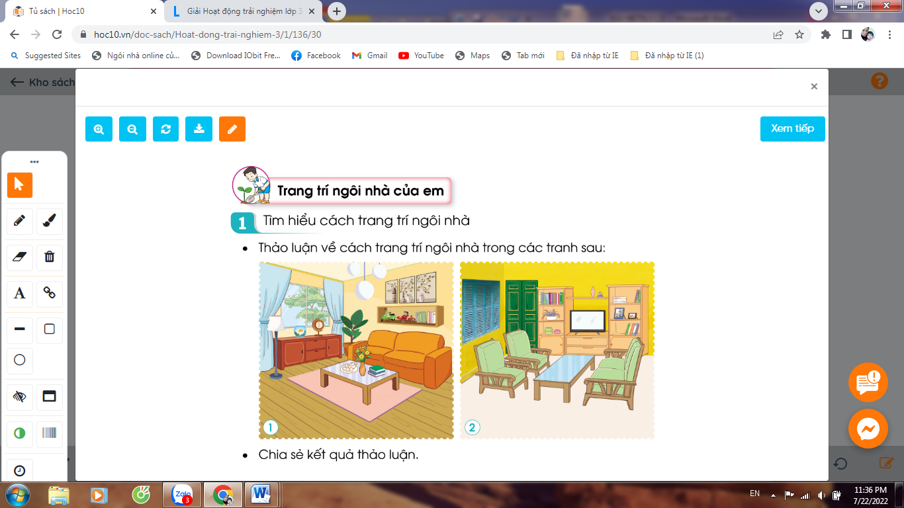  - GV mời HS trình bày trước lớp.  - GV mời các HS khác nhận xét.  - GV nhận xét chung, tuyên dương.  -> Kết luận: Ngôi nhà là không gian sinh hoạt của mỗi gia đình. Vì thế, nó cần được dọn dẹp gọn gàng và trang trí cho đẹp. Mỗi ngôi nhà và từng khu vực trong nhà đều có những cách trang trí riêng để nó trở nên gọn gàng , sạch đẹp hơn. Các em cần lựa chọn cách trang trí phù hợp với ngôi nhà của mình. | - Học sinh đọc yêu cầu bài  - HS quan sát tranh thảo luận.  - Một số HS chia sẻ trước lớp.  + Tranh 1: theo phong cách hiện đại  + Tranh 2: theo phong cách truyền thống.  - HS nhận xét ý kiến của bạn.  - Lắng nghe rút kinh nghiệm.
3. Luyện tập:
- Mục tiêu:
+ Tạo và giới thiệu được với bạn nét riêng của mình qua sản phẩm tạo hình.
- Cách tiến hành:
Hoạt động 2. Xây dựng ý tưởng trang trí ngôi nhà. (Làm việc cá nhân)  - GV Mời HS đọc yêu cầu bài.  - GV yêu cầu học sinh xây dựng ý tưởng trang trí ngôi nhà và các khu vực trong nhà của mình theo gợi ý:  + Xác định trong ngôi nhà sẽ trang trí: góc học tập, phòng ngủ, phòng khách, phòng bếp, ban công...  + Lên ý tưởng trang trí như: vệ sinh sạch sẽ khu vực đã xác định; ý tưởng về cách sắp xếp, bài trí đồ dùng, vật dụng...  + Chuẩn bị những đồ dùng, dụng cụ cần thiết phục vụ việc trang trí ngôi nhà  + Tìm người hỗ trợ trang trí ngôi nhà.  - Gv mời HS chia sẻ trước lớp  - GV mời các nhóm khác nhận xét.  - GV nhận xét chung, tuyên dương.  - Kết luận: Để ngôi nhà sạch và đẹp hơn thì mỗi khu vực trong nhà đều cần được sắp xếp, trang trí. Các công việc cần được thực hiện để trang trí bao gồm: dọn vệ sinh sạch sẽ; sắp xếp và bài trí đò dùng, vật dụng gọn gàng, đẹp mắt. Để thực hiện trang trí cho ngôi nhà em cần chuẩn bị đồ dùng, dụng cụ cần thiết, đồng thời có thể nhờ người thân hỗ trợ việc trang trí. | - 1 HS đọc yêu cầu bài.  - HS lên xây dựng theo hướng dẫn.  + Xác định khu vực sẽ trang trí: góc học tập  + Dự kiến về cách sắp xếp đồ dùng, vật dụng: Bàn học, ghế, giá sách, đèn học, chậu hoa nhỏ, ống bút,....  + Chuẩn bị những đồ dùng, dụng cụ cần thiết: kéo, giấy, màu,....  + Tìm người hỗ trợ việc trang trí ngôi nhà: bố mẹ  HS chia sẻ  - Các nhóm nhận xét, bổ sung
4. Vận dụng.
- Mục tiêu:
+ Củng cố những kiến thức đã học trong tiết học để học sinh khắc sâu nội dung.
+ Vận dụng kiến thức đã học vào thực tiễn.
+ Tạo không khí vui vẻ, hào hứng, lưu luyến sau khi học sinh bài học.
- Cách tiến hành:
- GV giới thiệu mẫu một số ngôi nhà trang trí theo gợi ý trên.  - GV nêu yêu cầu và hướng dẫn học sinh về nhà cùng người thân thực hiện trang trí ngôi nhà theo ý tưởng đã xây dựng.  - Nhận xét sau tiết dạy, dặn dò về nhà. | - Quan sát  - Học sinh tiếp nhận thông tin và yêu cầu để về nhà ứng dụng.  - HS lắng nghe, rút kinh nghiệm
IV. ĐIỀU CHỈNH SAU BÀI DẠY:
.......................................................................................................................................
.......................................................................................................................................
.......................................................................................................................................

HOẠT ĐỘNG TRẢI NGHIỆM
CHỦ ĐỀ: EM YÊU LAO ĐỘNG
Sinh hoạt cuối tuần: TRÒ CHƠI MẢNH GHÉP NGÔI NHÀ

I. YÊU CẦU CẦN ĐẠT:
1. Năng lực đặc thù:
- Phát triển được khả năng tư duy thiết kế về không gian.
- Vui vẻ, gắn kết cùng các bạn trong lớp.
2. Năng lực chung.
- Năng lực tự chủ, tự học: Biết chuẩn bị các đồ dùng, vật dụng để tham gia trò chơi cùng các bạn.
- Năng lực giải quyết vấn đề và sáng tạo: Biết sắp xếp các đồ dùng, vật dụng vào vị trí phù hợp trong bức tranh ngôi nhà.
- Năng lực giao tiếp và hợp tác: Biết chia sẻ với bạn về hiểu biết của mình về cách trang trí lớp học.
3. Phẩm chất.
- Phẩm chất nhân ái: tôn trọng bạn, biết lắng nghe những chia sẻ mà bạn đưa ra.
- Phẩm chất chăm chỉ: Chịu khó sắp xếp các đò dùng, vật dụng để giới thiệu với các bạn những ý tưởng phù hợp, sáng tạo.
- Phẩm chất trách nhiệm: làm việc tập trung, nghiêm túc, có trách nhiệm trước tập thể lớp.
II. ĐỒ DÙNG DẠY HỌC
- Kế hoạch bài dạy, bài giảng Power point.
- SGK và các thiết bị, học liệu phụ vụ cho tiết dạy.

III. HOẠT ĐỘNG DẠY HỌC
Hoạt động của giáo viên | Hoạt động của học sinh
1. Khởi động:
- Mục tiêu:
+ Tạo không khí vui vẻ, khấn khởi trước giờ học.
+ Xây dựng kĩ năng quan sát để nhận ra đặc điểm khác biệt trong ngoại hình, trang phục của mọi người xung quanh.
- Cách tiến hành:
- GV mở bài hát “Nhà của tôi” để khởi động bài học.  + GV cùng trao đổi với HS về nội dung bài hát.  - GV Nhận xét, tuyên dương.  - GV dẫn dắt vào bài mới. | - HS lắng nghe.  - HS trả lời về nội dung bài hát.  - HS lắng nghe.
2. Sinh hoạt cuối tuần:
- Mục tiêu: Đánh giá kết quả hoạt động trong tuần, đề ra kế hoạch hoạt động tuần tới..
- Cách tiến hành:
* Hoạt động 1: Đánh giá kết quả cuối tuần. (Làm việc nhóm 2)  - GV yêu cầu lớp Trưởng (hoặc lớp phó học tập) đánh giá kết quả hoạt động cuối tuần. Yêu cầu các nhóm thảo luận, nhận xét, bổ sung các nội dung trong tuần.  + Kết quả sinh hoạt nền nếp.  + Kết quả học tập.  + Kết quả hoạt động các phong trào.  - GV mời các nhóm nhận xét, bổ sung.  - GV nhận xét chung, tuyên dương. (Có thể khen, thưởng,...tuỳ vào kết quả trong tuần)  * Hoạt động 2: Kế hoạch tuần tới. (Làm việc nhóm 4)  - GV yêu cầu lớp Trưởng (hoặc lớp phó học tập) triển khai kế hoạch hoạt động tuần tới. Yêu cầu các nhóm thảo luận, nhận xét, bổ sung các nội dung trong kế hoạch.  + Thực hiện nền nếp trong tuần.  + Thi đua học tập tốt.  + Thực hiện các hoạt động các phong trào.  - GV mời các nhóm nhận xét, bổ sung.  - GV nhận xét chung, thống nhất, và biểu quyết hành động. | - Lớp Trưởng (hoặc lớp phó học tập) đánh giá kết quả hoạt động cuối tuần.  - HS thảo luận nhóm 2: nhận xét, bổ sung các nội dung trong tuần.  - Một số nhóm nhận xét, bổ sung.  - Lắng nghe rút kinh nghiệm.  - 1 HS nêu lại nội dung.  - Lớp Trưởng (hoặc lớp phó học tập) triển khai kế hoạt động tuần tới.  - HS thảo luận nhóm 4: Xem xét các nội dung trong tuần tới, bổ sung nếu cần.  - Một số nhóm nhận xét, bổ sung.  - Cả lớp biểu quyết hành động bằng giơ tay.
3. Sinh hoạt chủ đề.
- Mục tiêu:
+ Học sinh Phát triển được khả năng tư duy thiết kế về không gian.
+ Vui vẻ, gắn kết cùng các bạn trong lớp.
- Cách tiến hành:
Hoạt động 3. Trò chơi “Mảnh ghép ngôi nhà”. (Làm việc theo nhóm)  - GV tổ chức cho HS tham gia trò chơi: Thảo luận để sắp xếp các đồ dùng, vật dụng vào vị trí phù hợp trong bức tranh ngôi nhà. Đội nào hoàn thành đúng và nhanh nhất là người chiến thắng.  - GV mời các nhóm giới thiệu sản phẩm.  - Gọi HS nhận xét  - GV nhận xét chung, tuyên dương. | HS thực hiện theo hướng dẫn  2-3 nhóm giới thiệu sản phẩm.  Nhận xét nhóm bạn  - Lắng nghe, rút kinh nghiệm.
4. Vận dụng.
- Mục tiêu:
+ Củng cố những kiến thức đã học trong tiết học để học sinh khắc sâu nội dung.
+ Vận dụng kiến thức đã học vào thực tiễn.
+ Tạo không khí vui vẻ, hào hứng, lưu luyến sau khi học sinh bài học.
- Cách tiến hành:
- GV nêu yêu cầu và hướng dẫn học sinh về nhà sưu tầm những bài văn, bài thơ hoặc vẽ tranh, viết bài về thầy cô để chuẩn bị làm báo tường.  - Nhận xét sau tiết dạy, dặn dò về nhà. | - Học sinh tiếp nhận thông tin và yêu cầu để về nhà chuẩn bị nội dung bài sau.  - HS lắng nghe, rút kinh nghiệm
IV. ĐIỀU CHỈNH SAU BÀI DẠY:
.......................................................................................................................................
.......................................................................................................................................
.......................................................................................................................................

